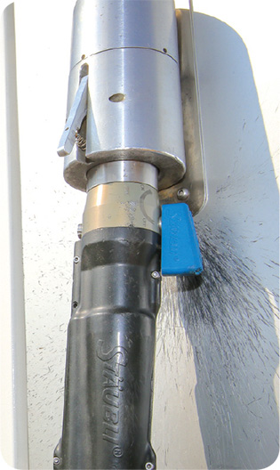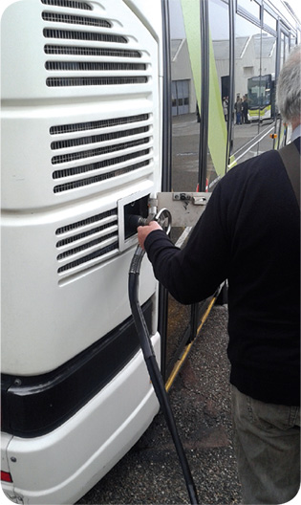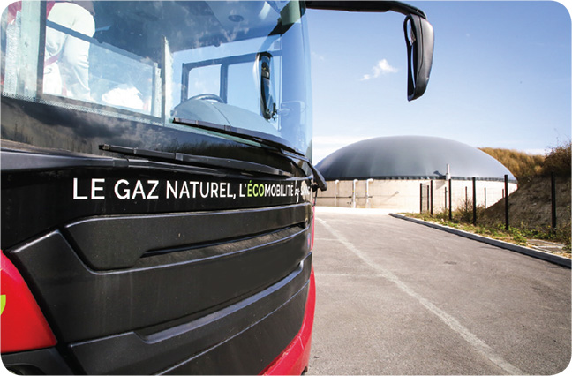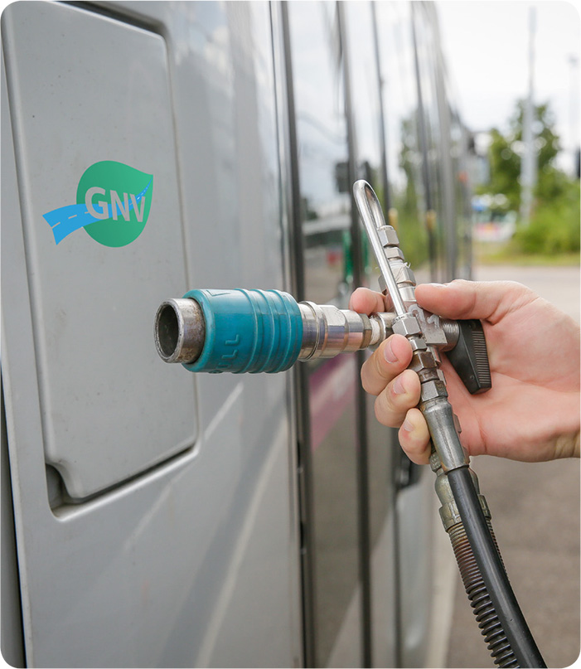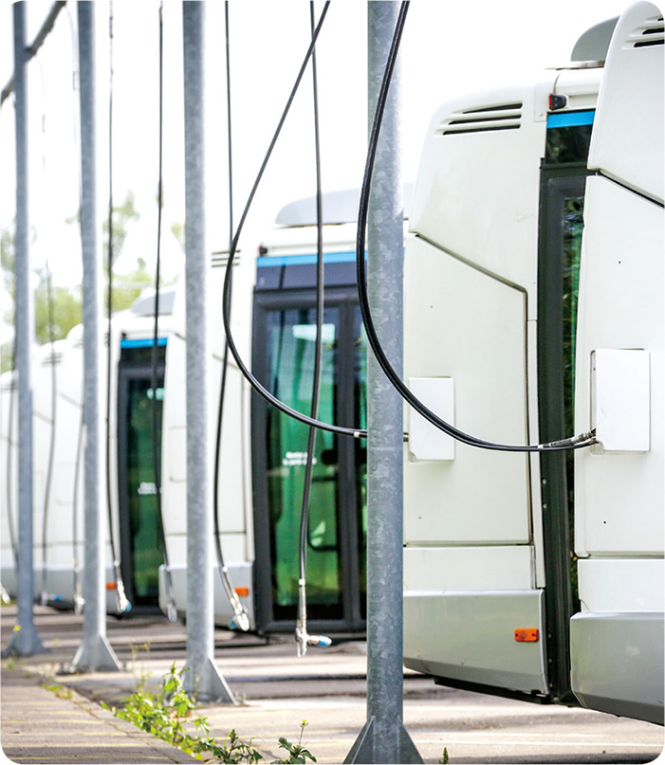

Avitaillement

Bus & Cars

GNC

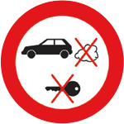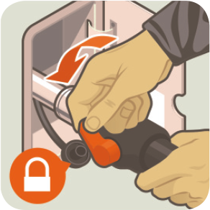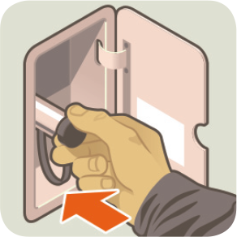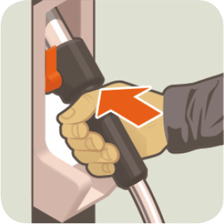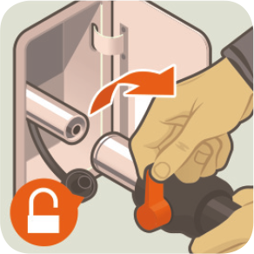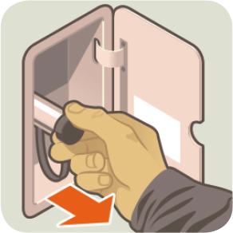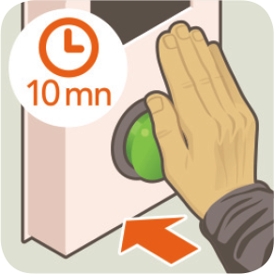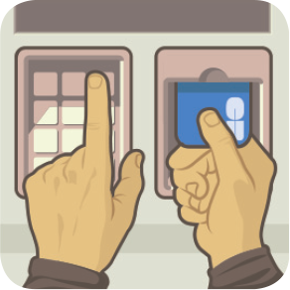

**GNC** Bus & Cars

2 tailles de pistolet GNC :   
**NGV1** (plus répandu) et  
**NGV2** (débit plus important).  
Adaptateurs existants.  
**Vérifier le plein** sur la jauge  
carburant du véhicule.

Éteindre

le moteur

avant

le remplissage

Ne pas

utiliser

le téléphone

portable

RANGER

Ranger le pistolet à l’endroit  
prévu à cet effet.

RACCORDER

ET PARTIR

Enclencher le pistolet d’avitaillement en respectant l'alignement  
et activer le système de blocage

REMETTRE

Remettre le bouchon  
de protection en caoutchouc du raccord d’avitaillement du véhicule.

DÉCONNECTER

Remettre le bouchon  
de protection en caoutchouc du raccord d’avitaillement du véhicule.

ENLEVER

Retirer le bouchon de protection en caoutchouc du raccord d’avitaillement du véhicule. Le nettoyer si nécessaire.

RACCORDER

Enclencher le pistolet d’avitaillement en respectant l'alignement et activer le système de blocage.

ENLEVER

Retirer le bouchon de protection en caoutchouc du raccord d’avitaillement du véhicule. Le nettoyer si nécessaire. Vérifier le bon positionnement du joint torique.

REMETTRE

Remettre le bouchon de protection en caoutchouc du raccord d’avitaillement du véhicule.

dÉconnecter

Attendre la dépressurisation, retirer le pistolet en désactivant le système de blocage.  
Ne pas forcer.

APPUYER

Maintenir le bouton pour remplir  
le réservoir jusqu’à la quantité  
souhaitée.

Ranger

Ranger le pistolet à l’endroit  
prévu à cet effet.

6h

Avitaillement à la place ou lent

Avitaillement rapide

S’identifier

S’identifier et suivre  
les instructions de la borne.

Ne pas

fumer

Les 3 rappels sécurité